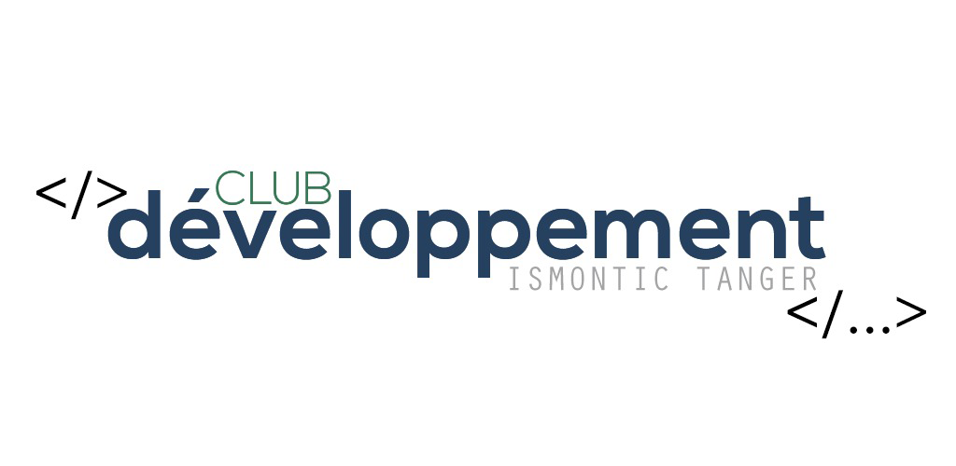

# Club des développeurs informatiques

## Nom de Club

Club des développeurs informatiques à ISMONTIC

## Objectif du club

Le club des développeurs informatiques «Dev-info.club, ISMONTIC » vise à aider ses membres à développer leurs compétences en développement informatique pour répondre aux exigences du marché de travail local et national.

## Nos activités

1. Création d’un rapport contenant une liste dynamique des compétences requises selon une étude réalisée par le club et ses membres.
2. Encadrement pour le développement du savoir et savoir-faire de nos membres selon une approche par projets avec la collaboration des formateurs de l’établissement.
3. Certification des compétences développées par des entreprises de domaine.
4. Aide pour bien présenter les profils de nos membres sous forme de CV et Portfolio.
5. Aide à la recherche de stage et de travail pour nos membres qui ont réussi à se démarquer par leur motivation, implication ainsi que leur persévérance à développer les compétences requises pour assurer leurs intégrations dans le marché du travail.

## Inscription

<http://inscription.ismontic.dev-info.club>

## Site Web

http://ismontic.dev-info.club